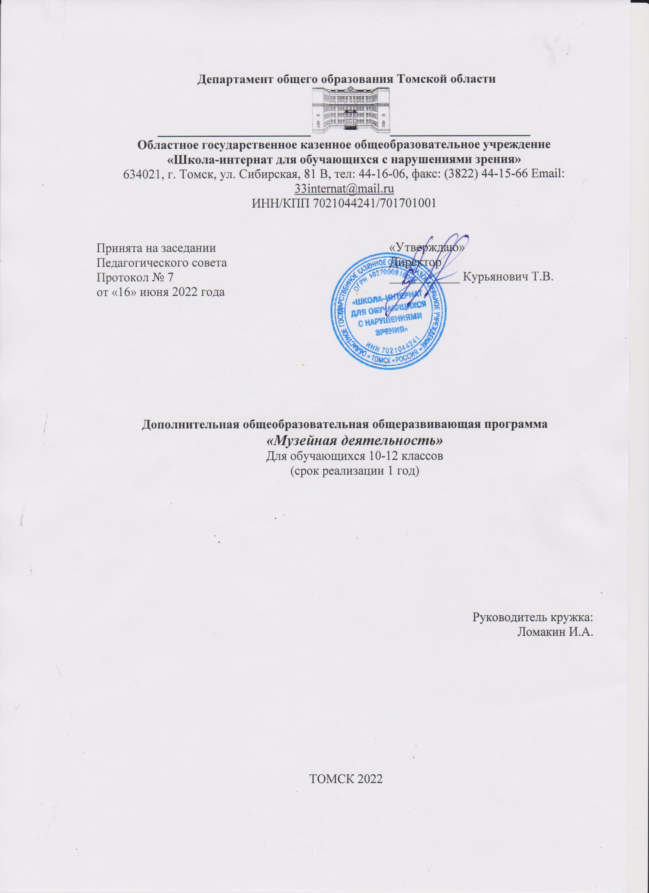

1. Пояснительная записка
Музей - исторически обусловленный многофункциональный институт социальной информации, предназначенный для сохранения культурно-исторических и естественно-научных ценностей, накопления и распространения информации по средствам музейных предметов. Документируя процессы и явления природы и общества, музей комплектует, хранит, исследует коллекции музейных предметов, а также использует их в научных и общественно- воспитательных целях.
Школьная музейная комната является одним из действенных средств развития творческой самодеятельности и общественной активности учащихся в процессе сбора, исследования, обработки, оформления и пропаганды материалов по истории Томской области, города Томска, школы. Школьная музейная комната - центр музейно-педагогической работы в школе. По своему профилю музейная комната является историко-краеведческой.
Цель основания школьной музейной комнаты:
Формирование у учащихся общей культуры личности на основе гражданско-патриотического, духовно-нравственного воспитания.
Задачи его развития:
- Создавать условия для развития социально-активной личности, способной к толерантности и состраданию;
- Воспитывать уважительное отношение к культуре коренных жителей России, гордости за свою Родину;
- Расширяя кругозор, формировать познавательные интересы и способности;
- Содействовать развитию общественной активности учащихся;
- Способствовать овладению практическими навыками поисково-исследовательской работы;
- Воспитывать у учащихся музейную культуру;
- Формировать гуманистическое мировоззрение подрастающего поколения;
- Углублять знания детей в области истории, культуры народа совей малой родины;
- Популяризация символики России;
- Оказывать помощь и содействие классным руководителям и педагогам-предметникам в учебно-воспитательном процессе школы;
- Популяризация работы школьной музейной комнаты.
Свою работу школьная музейная комната осуществляет в тесной связи с решением воспитательных и образовательных задач, стоящих перед школой.
Задачи программы:
- Научить воспитанника самостоятельно понимать язык предметов и пользоваться этим языком.
- Развить у воспитанника умение выделять в предметном мире наиболее интересные документальные сведения определенного периода истории, беречь и ценить их.
- Сформировать научные и профессиональные интересы.
- Воспитать музейную культуру.
Адресность:
Обращение к определенной социальной группе: детям и подросткам (ориентация на индивидуальность). Возраст занимающихся 15-18 лет. Группы – одновозрастные и разновозрастные, состоящие из воспитанников примерно одинакового уровня подготовки.
Принципы функционирования программы
- Принцип продуктивности – дети и взрослые в процессе взаимоотношений производят совместный продукт, при этом учитываются достижения самого ребенка с его интересами, чувствами, опытом и произведенным продуктом.
- Принцип культуросообразности – ориентация на культурные, духовные, нравственные ценности, имеющие национальное и общечеловеческое значение.
- Принцип творческо-практической деятельности – вариативность в рамках канона.
- Принцип коллективности – воспитание у детей социально - значимых качеств, развитие их как членов общества.
Актив пополняет фонды музейной комнаты путем организации походов, экскурсий, налаживания переписки и личных контактов с различными организациями и лицами; проводит сбор необходимых материалов; изучает собранный материал и обеспечивает его учет и хранение; осуществляет создание экспозиций, выставок. Проводит экскурсии для учащихся, родителей; оказывает содействие учителям в использовании музейных материалов в учебном процессе.
Функции музея:
- Научно-документальная. Реализуется в изучении определенных фактов, характеризующих развитие образовательного учреждения. В основе экспозиций лежат подлинные предметы, документы. Собранный учащимися материал позволит открыть экспозицию «Школа - вчера, сегодня, завтра». Этими материалами могут пользоваться экскурсоводы, учителя, при проведении бесед, уроков, выставок, классных часов.
- Охранная функция - включает гарантированное хранение культурных ценностей, которые достигаются путем постоянного ухода за ними: правильным размещением в хранилищах, консервацией, реставрацией. Все документы, которые к нам поступают, регистрируются и правильно хранятся.
- Исследовательская. Музейная комната способствует развитию исследовательских навыков учащихся. Для написания рефератов, докладов, сочинений, сообщений по учебным предметам учащиеся используют материалы музея. В школе есть традиция проведения Уроков памяти, на которых ребята - исследователи музея могут выступать с результатами своих исследований.
- Образовательно-воспитательная. Музейная деятельность пополняет знания учащихся, прививает навыки исторического мышления, способствует развитию детского самоуправления. Осуществление музейными средствами деятельности по воспитанию, обучению, развитию социализации обучающихся. Музей - это место, где ребенок получает позитивный эмоциональный импульс в причастности к историческому прошлому края, города, школы, усваивает этические ценности. Использование символов Государственной власти при проведении школьных торжественных мероприятий создает условия для развития гражданско-патриотического воспитания в школе.
Общее руководство деятельностью музея осуществляет руководитель образовательного учреждения.
Непосредственное руководство практической деятельностью музея осуществляет руководитель музейной комнаты, назначаемый приказом по образовательному учреждению.
Текущую работу музея осуществляет актив музея, в состав которого входят педагоги и учащиеся.
Программа музейной комнаты включает:
- изучение истории музееведения в России;
- ознакомление с основами музейного дела;
- практическое применение полученных знаний на базе школьной музейной комнаты: организационная работа – составление плана работы музейной комнаты, учетно-фондовая работа (заполнение инвентарной книги, составление карточек научного описания), научно-пропагандистская деятельность (разработка тематики экскурсий, проведение экскурсий), поисково- исследовательская работа (сбор информации, материалов для музея, составление и реализация проектов, популяризации музейного дела), рекламно- просветительская деятельность (связь со средствами массовой информации школы, города, округа, поддержание связи с музеем города Томска, музеями РФ через Интернет, пополнение страницы о музее на сайте школы)

Методы обучения
- Словесный – передача необходимой для дальнейшего обучения информации.
- Наглядный – просмотр видеофильмов, слайдов, открыток, посещение экспозиций и выставок музея.
- Поисковый – сбор информации по интересующей теме.
- Исследовательский – изучение документальных и вещественных предметов из фондов школьного и городских музеев для развития мыслительной, интеллектуально- познавательной деятельности.
Данная программа рассчитана на один год обучения. Количество детей в группе составляет 7 человек. Время занятий составляет 40 минут, занятия проходят 3 раза в неделю.
Средства обучения: научный и практический опыт музеев мира, богатства музейных экспонатов и достижения цивилизаций.

Программа реализуется в следующих формах:
- мероприятия – беседа, лекция, экскурсия;
- творческие дела – участие в конференциях, школьных мероприятиях, оформление экспозиций музея.
Занятия и экскурсии для учащихся проводятся согласно плану работы школьной музейной комнаты.

Содержание основной работы экспозиции «Школа-вчера, сегодня, завтра…»
- Сбор материала: документы, фотографии, грамоты, письма, материалы из газет, журналов, видео- документы.
- Оформление стендов по данной экспозиции.
- Подготовка экскурсоводов.
- Разработка и проведение экскурсий.
- Организация встреч с выпускниками и ветеранами школы.
- Участие в школьных праздниках: «День учителя», «Вечер встречи выпускников»,
«Юбилейные вечера»

Условия для реализации программы
Наличие в образовательном учреждении музейной комнаты.

Направленность программы
Программа рассчитана на один год обучения. Возраст обучающихся: от 15 до 18 лет.

Календарно-тематическое планирование

№ темы | Тема занятия | Кол-во часов
1 | Вводное занятие. История музейного дела | 1
2 | Музейные профессии | 1
3 | Музеи Томска | 1
4 | Томский областной краеведческий музей | 1
5 | Архив – учреждение для хранения документов | 1
6 | Что такое фонды музея? | 1
7 | Понятие «памятник», виды памятников. | 1
8 | Экскурсия к памятникам архитектуры и скульптурным сооружениям г. Томска | 4
9 | Книга учета – главный музейный документ | 1
10 | Для чего нужна и как заполнить именную карточку | 1
11 | Понятие «музейная экспозиция». | 1
12 | Как правильно построить экспозицию. | 2
13 | Построение экспозиций школьного музея. | 20
14 | Виды экскурсий. | 1
15 | Методика построения и проведения экскурсии | 1
16 | Практическая работа экскурсоводов | 16
17 | Виртуальная экскурсия по музеям России | 1
18 | Я – житель Томска | 1
19 | Экспозиция «Школа – вчера, сегодня, завтра» | 10
20 | Символика города Томска и томской области | 2
21 | История моей семьи в истории города | 2
22 | Военная история Томской области | 8
23 | Быт коренных народов томской области | 8
24 | Экологические проблемы Томской области | 4
25 | Музейное сотрудничество (посещение музеев города) | 6
26 | Создание (защита) собственных проектов, экспозиций в школьном музее | 6
 | ВСЕГО | 102

4.Диагностика результативности программы

Ожидаемые результаты
- Предполагается, что воспитанники научатся самостоятельно выделять памятники истории и культуры, независимо от времени их происхождения и от места, где они находятся.
- Разовьют наблюдательность, зрительную память, воображение, ассоциативное мышление.
- Сформируют широкий кругозор и профессиональные интересы в области музееведения.
- Сформируют активную гражданскую позицию.
Методы определения результативности
Оценка полученных знаний производится после прохождения теоретического блока в виде практических заданий.
- Самостоятельное заполнение:
  - книги поступлений;
  - акта приемки–сдачи;
  - карточки описания поступающих экспонатов
- Составление тематико–экспозиционного плана, монтаж экспозиций и выставок музея, оформление этикетажа и сопроводительного текста экспозиций.
- Разработка и проведение экскурсий.
- Изучение коллекций школьного музея.
- В конце учебного года создание и защита собственных проектов музейного дела

Условия реализации

Методическое обеспечение дополнительной образовательной программы:
Программа обеспечена наглядным материалом - музейными предметами основного фонда школьной музейной комнаты. Они включают в себя значительное количество вещественных, письменных и изобразительных источников, на примере работы с которыми учащиеся овладевают методикой музейной деятельности.
В организации занятий по истории музеев используются визуальные средства – видеофильмов по истории, искусству, путешествия по музеям мира.
Программа обеспечена методическими видами продукции – это разработки лекций, бесед, практических занятий по музееведению.

Оборудование и оформление школьного музея:
Школьная музейная комната оборудована выставочными стеллажами, на которых представлены экспонаты.

Список литературы
Для педагогов:
- Белоусова И.Я. Программа «Музейное дело». Издательство ОмГПУ. 2007г.- 15с.
- Труевцева О.Н. Общественные и муниципальные музеи Сибири: исторический опыт и перспективы.-Барнаул: Издательство АГТУ.-2008.-130 с.
- Вансалова Е. Музейная педагогика// Воспитание школьников. 2010.№5 С 4-6.
- Великовская Г.В. Мы моделируем музей.// Культурно-образовательная деятельность музеев (Сборник трудов творческой лаборатории «Музейная педегогика» кафедры музейного дела)/ Институт переподготовки работников искусства, культуры и туризма РФ. М., 2007. С 89-96.
- Методический рекомендации организации работы по созданию музея м комнаты истории органов Внутренних дел./ Центральный музей МВД России.- М., 2009.
- Попова И.В. Музейная экспозиция. Из опыта создания.// Краеведческие записки. Выпуск 3 Барнаул, 2009. С 199-203.
- Павлина Т. М. Музей, как центр сохранения культурных традиций общества.// Сборник материалов регионально научно-практической конференции, посвященной 70 –летию Кемеровского областного краеведческого музея.- Кемерово, 2009.С 123-126.
- Скрипкина Л.И. Информативность экспозиций историко-краеведческого музея в свете современных теорий научного познания.// Музей в современном мире: традиционализм и новаторство./ Труды ГИМ. Вып.104- М., 2009. С 100-123.
- Степанищева Н.П. К вопросу о методике подготовке музейной экскурсии.// Краеведческие записки. Вып. 3.- Барнаул, 2009.С 204 – 215.
- Столяров Б. Музейная педагогика: история и современность.// Народное образование. 2010. №5.
- Шухман Л.П. Формирование музейной культуры детей и подростков в сфере досуга.// Сборник материалов региональной научно-практической конференции, посвященной 70- летию Кемеровского областного краеведческого музея. - Кемерово, 2009.С 101-103.
- Ясман З.Д. музейное комплектование по истории современности и задачи экспозиционного показа.// Музей в современном мире: традиции и новаторство/ Труды

Для обучающихся:
- Пантелеева Л.В. Музей и дети.-М: Изд. Дом «Карапуз», 2010.-265 с.
- Сто великих музеев мира / авт.-сост. И.А. Ионина.-М:-Вече, 2012.-520 с.

